清华大学物理实验报告

实验名称：逸出功的测量

实验人姓名：李士阳
系别：电子系
班级：无44
学号：2004011048
实验日期：2006.5.19

一.实验目的
用里查孙直线法测定阴极材料（钨）的电子逸出功。通过实验，了解热电子发射的规律和掌握逸出功的测量方法。
粗略的讲，电子在金属内部所具有的能量低于在外部所具有的能量，因而逸出金属表面时学要给金属提供一定的能量，这份能量称为电子的逸出功。
在一高度真空的玻璃管中装上两个电极，其中一个用金属丝做成，并通一电流使之加热；在另一个电极上加一高于金属丝的正电位，则在连接这两个电极的外电路中就有电流通过。反之，外电路就没有电流。有电子从加热了的金属丝中射出，这种现象称为热电子发射。研究各种材料在不同温度下的热电子发射，对于以热阴极为基础的各种电子管的研制是极为重要的，电子的逸出功正是热电子发射的一个基本物理参量。
二.实验原理
由于金属与真空之间有位能壁垒W_{a}，因此电子要从金属中逸出，必须具有大于W_{a}的动能。W₀=W_{a}-W_{i}即为逸出功。逸出功的大小对热电子发射的强弱有决定性的作用。
关于热电子发射的里查孙—德西曼公式
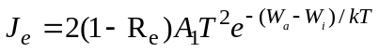
式中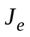为单位面积的发射电流，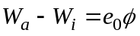为该金属的逸出功，单位常用电子伏特表示，称为逸出电位，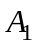为普适常数，=60.09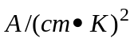 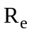为金属表面对发射电子的反射系数。
若令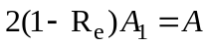，则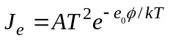，
于是得发射电流的公式：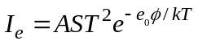，S为阴极金属的有效发射面积。
三.测量及数据处理
1.A与S两个量的处理
A与S这两个量，由于实际的各种原因而难以测量，甚至无法测量。
可对上面的公式进行适当处理，使得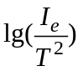与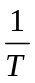成线性关系，由直线的斜率可以求得的大小，此方法叫做里查孙直线法。处理后的公式如下：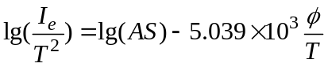
2.发射电流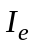的测量
在一般情况下，外加电压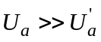，所以有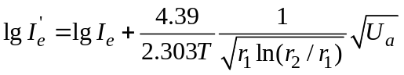
可见，在阴极温度一定的情况下，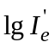与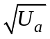成线性关系。可以画出在不同阴极温度下的与的关系曲线，并将其外推至=0处，此时的即为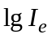，由此可以订出所需要的值。
3.温度T的测量
方法：通过测量阴极加热电流来确定阴极温度。对于纯钨丝，一定的比加热电流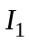与阴极温度的关系已经有前人精确地测算出了，并列成表。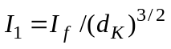，其中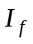为阴极加热电流，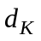为阴极钨丝直径。可以由阴极电流的大小得出比加热电流的大小，从而查表得出对应的温度。
四.实验装置及测量方法
1.直热式二极管
该二极管阴极为纯钨丝,阳极做成与阴极共轴的圆筒。因靠近阳极两端的电场分布不均匀,为使阳极和灯丝间的电场均匀,在阳极两端加上两个电极,称为保护环,它们和阳极半径相同并共轴。实验时保护环的电位和阳极近似相同.这样策量阳极电流时,就不会受边缘电场不均匀的影响,另外保护环还可以保证灯丝中段的温度均匀,避免了灯丝两头“冷端”的影响,使测量到的阳极电流更加稳定可靠
2.仪器及规格
灯丝电源 Ef 0~5V
电流表 A 量程1A,测灯丝电流
数字电压表 mV 0~200mV,四位半读书
3.测发射电流Ie
在加速电路中串入负载电阻Re,用量程200mV的数字电压表测Re的电压值Ue,考虑到不同灯丝电流的,Ie的变化范围较大,故Re用阻值相差10倍的两电阻Re1,Re2按需要分别串入电路以使Ie测量有X1和X10两档.
4.测直流电压
用同一块电压表配上由分压电阻R4,R5组成的电路将量程扩大至200V.开关S1用来倒换测Ua和Ue。
5.电源Ea
Ea为电压可调的加速电源,用多圈电位器接成分压电路以调节Ea的大小.
五.实验任务
1.根据二极管的结构和测量的原理以及电压测量电路和加速电源线路设计好使用而完整的实验线路图，并按教材给出的字符进行标注，设计时应该考虑到下列问题：
(1). 灯丝KH两端有电压降，怎样才能直接测出灯丝KH中点和极板之间的电压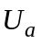?
答：KH两端并上由两个相同电阻R串连而成的电阻, 测量两电阻连接点C与板极间的电压, 即位.
(2). 将两个18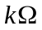的电阻R串联后并联在灯丝两端起什么作用？它们对于测量灯丝的电流有何影响？
答：这样做是为了测量灯丝中点和间的电压；它使测量的电流稍大, 但18比灯丝电阻大得多, 因此影响可忽略.
(3). 保护电极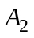的作用是什么？它应该怎样接入电路中？
答：使得阳极和灯丝间的电场均匀，另外保证了所使用的灯丝中断的温度均匀。因为保护电极的电位应该与阳极相近，所以应该与加速电源的正极端相连。
(4). 实验中怎样用一块数字电压表完成发射电流和加速电压的测量（仔细考虑电压测量电路中开关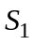的作用）？
答：测量发射电流时，倒向左侧，测量两段的电压值。测量加速电压时，需要配上分压电路使电表的量程扩大为200V，倒向右侧。
2根据教师审查过的设计线路图接线。
3在一定灯丝温度（对应于某一灯丝电流）下，测定加速电压和阳极电流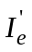的关系。从25V开始逐步增加，测6~7个点。请考虑这6~7个值应如何选取，处理数据才比较方便。
4灯丝电流从0.50A开始，每隔0.04A作一次上述测定，最大电流取0.70A。应指出，调节时灯丝电流不宜超过0.75A，以延长灯丝寿命。
5用直线拟合法处理数据：求出值和逸出功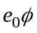的值。
6作-曲线和-曲线，由图求出值，从而得出逸出功的值。
六．数据记录及处理
Ua  If(A) T(K) |  | 36.00 | 49.00 | 64.00 | 81.00 | 100.00 | 121.00 | 144.00 | 1/T  (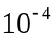) | Ue | 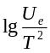 | r
 |  | 6.00 | 7.00 | 8.00 | 9.00 | 10.00 | 11.00 | 12.00
0.50 | 1726 | 7.30 | 7.47 | 7.63 | 7.79 | 7.95 | 8.14 | 8.29 | 5.79 | 6.3075 | -5.675 | 0.9997
0.54 | 1795 | 28.41 | 28.99 | 29.58 | 30.12 | 30.92 | 31.43 | 32.00 | 5.57 | 24.746 | -5.115 | 0.9990
0.58 | 1862 | 82.45 | 84.12 | 85.74 | 87.37 | 88.71 | 90.41 | 91.71 | 5.37 | 73.288 | -4.675 | 0.9994
0.62 | 1929 | 224.8 | 228.9 | 233.0 | 236.8 | 240.9 | 244.9 | 249.1 | 5.18 | 200.66 | -4.269 | 0.9999
0.66 | 1995 | 564.4 | 574.8 | 585.1 | 595.7 | 604.5 | 615.5 | 625.4 | 5.01 | 503.84 | -3.898 | 0.9998
0.70 | 2058 | 1266.4 | 1289.4 | 1312.2 | 1332.6 | 1355.4 | 1378.3 | 1399.8 | 4.86 | 1133.8 | -3.572 | 0.9999
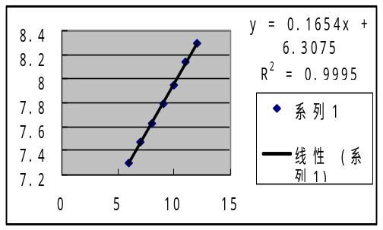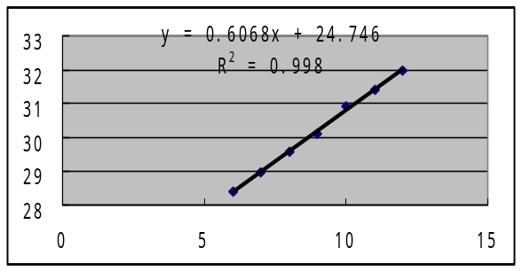
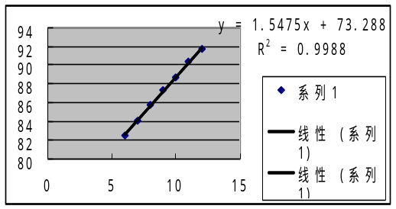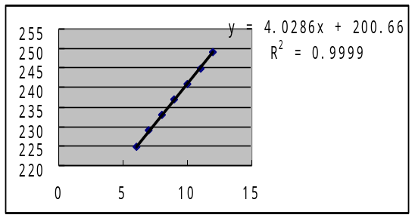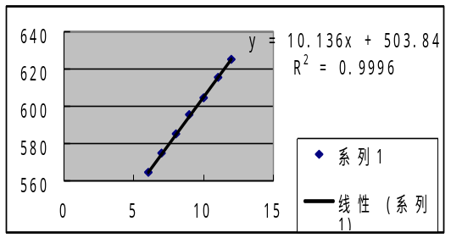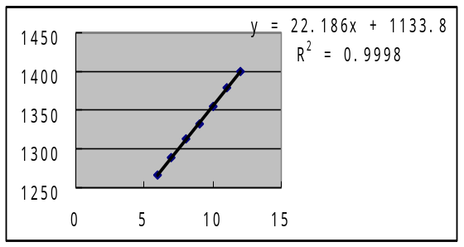
1.对和1/T进行直线拟合如下图
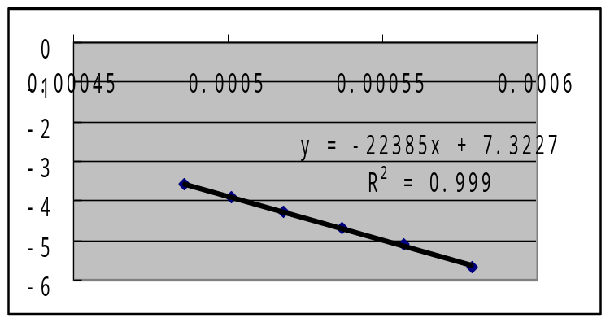
可得直线斜率k= -22385，相关系数r=0.9995
所以,Φ=k/(-5039)=4.44V
所以，逸出功 W0=e0*Φ=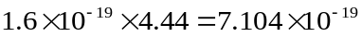J
计算不确定度
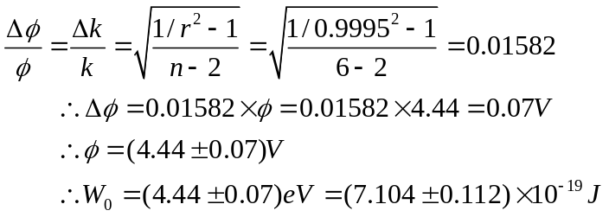
2.用作图发处理数据
作图附后
可知KK=-22155
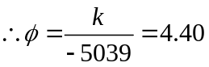
3.结果比较
拟合法和作图法所得结果的相对误差为: 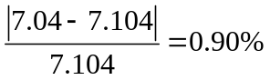
两者相对误差很小,结果正确

